歩道橋命名権（ネーミングライツ）のパートナー企業について

名称（愛称） | メイプルホール石切 植付歩道橋
パートナー企業 | 株式会社 京阪互助センター  （ https://www.keihango.co.jp ）
場所 | 大阪府東大阪市西石切町
道路名 | 一般国道１７０号
契約期間 | 令和６年４月1日から５年間
現況写真① | 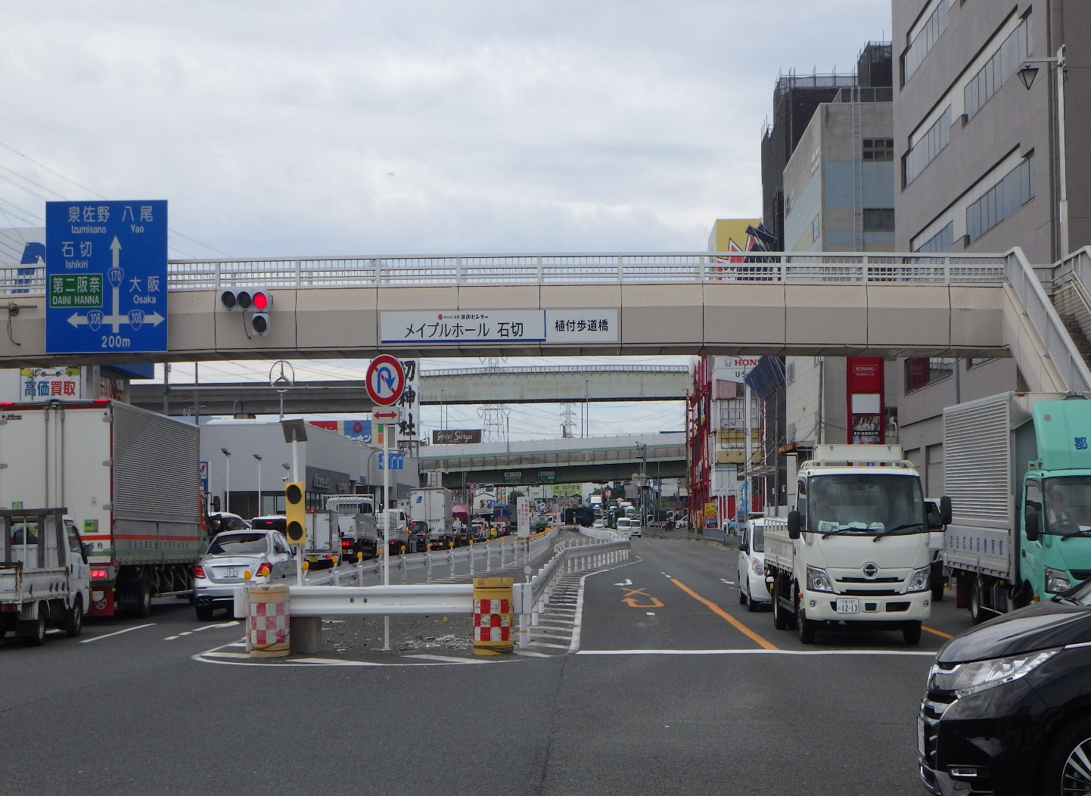
現況写真② | 